**РОССИЙСКИЙ УНИВЕРСИТЕТ ДРУЖБЫ НАРОДОВ**

**Факультет физико-математических и естественных наук**

**Кафедра прикладной информатики и теории вероятностей**

**ОТЧЕТ**

**по лабораторной работе № 11**

*дисциплина: Администрирование локальных сетей*

Студент: Шутенко Виктория Михайловна

Группа: НФИ-бд-03-19

**МОСКВА**

2022 г.

Цель работы:

Провести подготовительные мероприятия по подключению локальной сети

организации к Интернету.

Задание

1. Построить схему подсоединения локальной сети к Интернету.

2. Построить модельные сети провайдера и сети Интернет (рис. 11.2).

3. Построить схемы сетей L1, L2, L3.

4. При выполнении работы необходимо учитывать соглашение об именовании (см. раздел 2.5).

Последовательность выполнения работы

1. Внесла изменения в схему L1 сети, добавив в неё сеть провайдера и сеть

модельного Интернета с указанием названий оборудования и портов подключения.

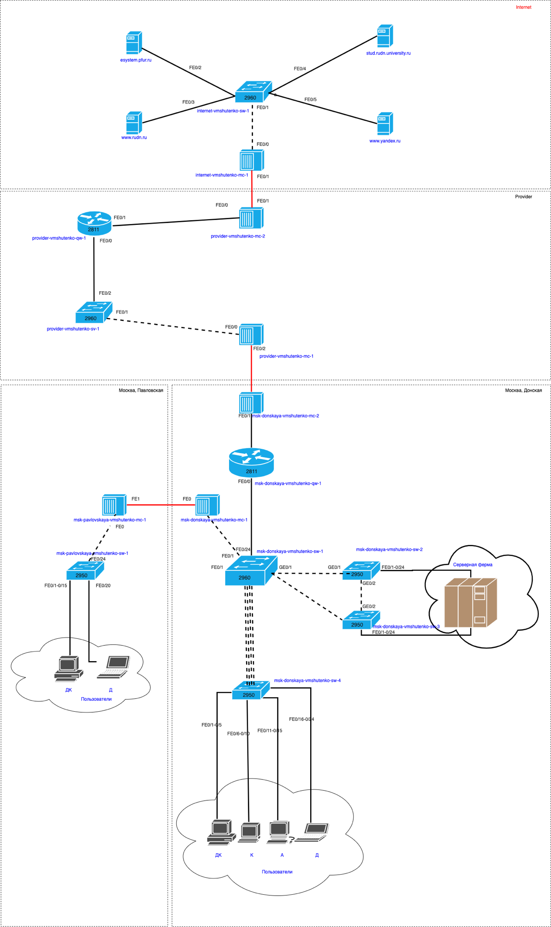

Рисунок 1. Схема L1 с изменениями.

2. Внесла изменения в схемы L2 и L3 сети, указав адреса и VLAN сети

провайдера и модельной сети Интернета. Скорректировала таблицы распределения IP-адресов и портов.

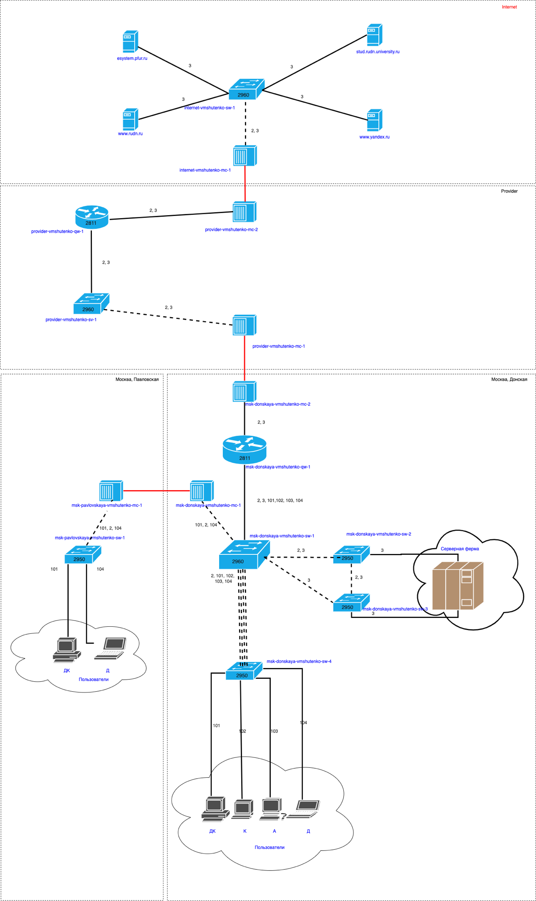

Рисунок 2. Схема L2 с изменениями.

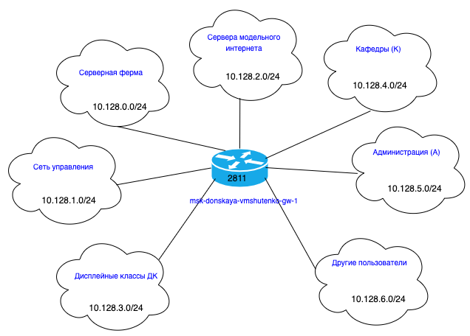

Рисунок 3. Схема L3 с изменениями.

Таблица IP (с изменениями)

|  |  |  |  |
| --- | --- | --- | --- |
| IP-адреса | Примечание | | VLAN |
| 10.128.0.0/16 | Вся сеть | |  |
| 10.128.0.0/24 | Серверная ферма | | 3 |
| 10.128.0.1 | Шлюз | |  |
| 10.128.0.2 | Web | |  |
| 10.128.0.3 | File | |  |
| 10.128.0.4 | Mail | |  |
| 10.128.0.5 | Dns | |  |
| 10.128.0.6-10.128.0.254 | Зарезервировано | |  |
| 10.128.1.0/24 | Управление | | 2 |
| 10.128.1.1 | Шлюз | |  |
| 10.128.1.2 | msk-donskaya-vmshutenko-sw-1 | |  |
| 10.128.1.3 | msk-donskaya-vmshutenko-sw-2 | |  |
| 10.128.1.4 | msk-donskaya-vmshutenko-sw-3 | |  |
| 10.128.1.5 | msk-donskaya-vmshutenko-sw-4 | |  |
| 10.128.1.6 | msk-pavlovskaya-vmshutenko-sw-1 | |  |
| 10.128.1.7-10.128.1.254 | Зарезервировано | |  |
| 10.128.2.0/24 | Сеть Point-to-Point | |  |
| 10.128.2.1 | Шлюз | |  |
| 10.128.2.2-10.128.2.254 | Зарезервировано | |  |
| 10.128.3.0/24 | Дисплейные классы (ДК) | | 101 |
| 10.128.3.1 | Шлюз | |  |
| 10.128.3.2-10.128.3.254 | Пул для пользователя | |  |
| 10.128.4.0/24 | Кафедры (К) | | 102 |
| 10.128.4.1 | Шлюз | |  |
| 10.128.4.2-10.128.4.254 | Пул для пользователя | |  |
| 10.128.5.0/24 | Администрация (А) | | 103 |
| 10.128.5.1 | Шлюз | |  |
| 10.128.5.2-10.128.5.254 | Пул для пользователя | |  |
| 10.128.6.0/24 | Другие пользователи (Д) | | 104 |
| 10.128.6.1 | Шлюз | |  |
| 10.128.6.2-10.128.6.254 | Пул для пользователя | |  |
| 10.128.6.200-10.128.6.201 | Администратор |  | |
| 192.0.2.0/24 | Сервера модельного интернета | 3 | |
| 192.0.2.1 | provider-vmshutenko-gw-1 |  | |
| 192.0.2.11 | www.yandex.ru |  | |
| 192.0.2.12 | stud.rudn.university |  | |
| 192.0.2.13 | esystem.pfur.ru |  | |
| 192.0.2.14 | www.rudn.ru |  | |
| 192.0.2.2-192.0.2.10 | Зарезервировано |  | |
| 192.0.2.15-192.0.2.254 | Зарезервировано |  | |
| 198.51.100.0/28 | Выделено провайдером | 4 | |
| 198.51.100.1 | Маршрутизатор провайдера |  | |
| 198.51.100.2 | msk-donskaya-vmshutenko-gw-1 |  | |
| 198.51.100.2-198.51.100.14 | Пул адрессов для NAT |  | |
| 198.51.100.2 | Web |  | |
| 198.51.100.3 | File |  | |
| 198.51.100.4 | Mail |  | |

Таблица портов (с изменениями)

|  |  |  |  |  |
| --- | --- | --- | --- | --- |
| Устройство | Порт | Примечание | Access VLAN |  |
| msk-donskaya-vmshutenko-sw-1 | f0/1  f0/0 | UpLink  msk-donskaya-vmshutenko-sw-1 |  | 2, 3, 101, 102, 103, 104 |
| msk-donskaya-vmshutenko-sw-1 | f0/24  g0/1  g0/2  f0/1 | msk-donskaya-vmshutenko-gw-1  msk-donskaya-vmshutenko-sw-2  msk-donskaya-vmshutenko-sw-4  msk-pavlovskaya-vmshutenko-sw-1 |  | 2, 3, 101, 102, 103, 104  2, 3  2, 101, 102, 103, 104  2, 101, 104 |
| msk-donskaya-vmshutenko-sw-2 | g0/1  g0/2  f0/1  f0/2 | msk-donskaya-vmshutenko-sw-1  msk-donskaya-vmshutenko-sw-3  Web-server  File-server | 3  3 | 2, 3  2, 3 |
| msk-donskaya-vmshutenko-sw-3 | g0/1  f0/1  f0/2 | msk-donskaya-vmshutenko-sw-2  Mail-server  Dns-server | 3  3 | 2, 3 |
| msk-donskaya-vmshutenko-sw-4 | g0/1  f0/1- f0/5  f0/6- f0/10  f0/11- f0/15  f0/16- f0/24 | msk-donskaya-vmshutenko-sw-1  dk  departments  adm  other | 101  102  103  104 | 2, 101, 102, 103, 104 |
| msk-pavlovskaya-vmshutenko-sw-1 | f0/24  f0/1- f0/15  f0/20 | msk-donskaya-vmshutenko-sw-1  dk  other | 101  104 | 2, 101, 104 |
| msk-donskaya-vmshutenko-mc-1 | f0/1  f0/0 | msk-donskaya-vmshutenko-sw-1  msk-pavlovskaya-vmshutenko-mc-1 |  | 101, 2, 104 |
| msk-donskaya-vmshutenko-mc-2 | f0/1  f0/2 | msk-donskaya-vmshutenko-mc-2  provider-vmshutenko-mc-1 |  | 2, 3 |
| msk-pavlovskaya-vmshutenko-mc-1 | f0/0  f0/24 | msk-donskaya-vmshutenko-mc-1  msk-pavlovskaya-vmshutenko-sw-1 |  | 101, 2, 104 |
| provider-vmshutenko-mc-1 | f0/0  f0/2 | provider-vmshutenko-sw-1  msk-donskaya-vmshutenko-mc-2 |  | 2, 3 |
| provider-vmshutenko-mc-2 | f0/0  f0/1 | provider-vmshutenko-qw-1  internet-vmshutenko-mc-1 |  | 2, 3 |
| provider-vmshutenko-sw-1 | f0/1  f0/2 | provider-vmshutenko-mc-1  provider-vmshutenko-gw-1 |  | 2, 3 |
| provider-vmshutenko-gw-1 | f0/0  f0/1 | provider-vmshutenko-sw-1  provider-vmshutenko-mc-2 |  | 2, 3 |
| internet-vmshutenko-mc-1 | f0/0  f0/1 | provider-vmshutenko-mc-2  internet-vmshutenko-sw-1 |  | 2, 3 |
| internet-vmshutenko-sw-1 | f0/1  f0/2  f0/3  f0/4  f0/5 | internet-vmshutenko-mc-1  system.pfur.ru  [www.rudn.ru](http://www.rudn.ru)  stud.rudn.university.ru  [www.yandex.ru](http://www.yandex.ru) | 3 | 3 |

3. На схеме предыдущего моего проекта разместила согласно методичке необходимое оборудование для сети провайдера и сети модельного Интернета: 4 медиаконвертера (Repeater-PT), 2 коммутатора типа Cisco 2960-24TT, маршрутизатор типа Cisco 2811, 4 сервера.

4. Присвоила названия размещённым в сети провайдера и в сети модельного

Интернета объектам согласно модельным предположениям и схеме L1.

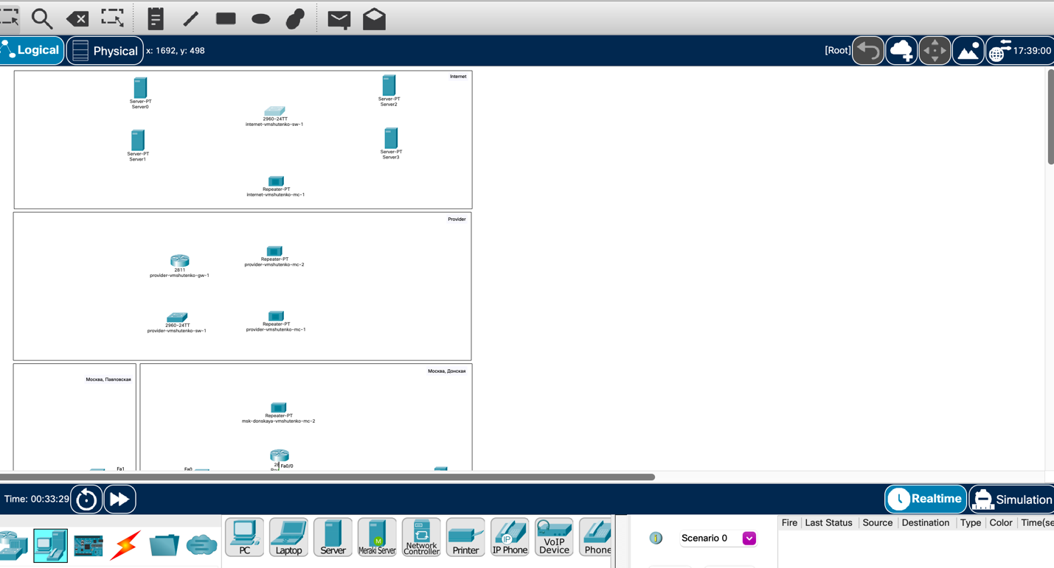

Рисунок 4. Схема сети с переименованными объектами.

5. В физической рабочей области добавила здание провайдера и здание,

имитирующее расположение серверов модельного Интернета.

Присвоила им соответствующие названия.

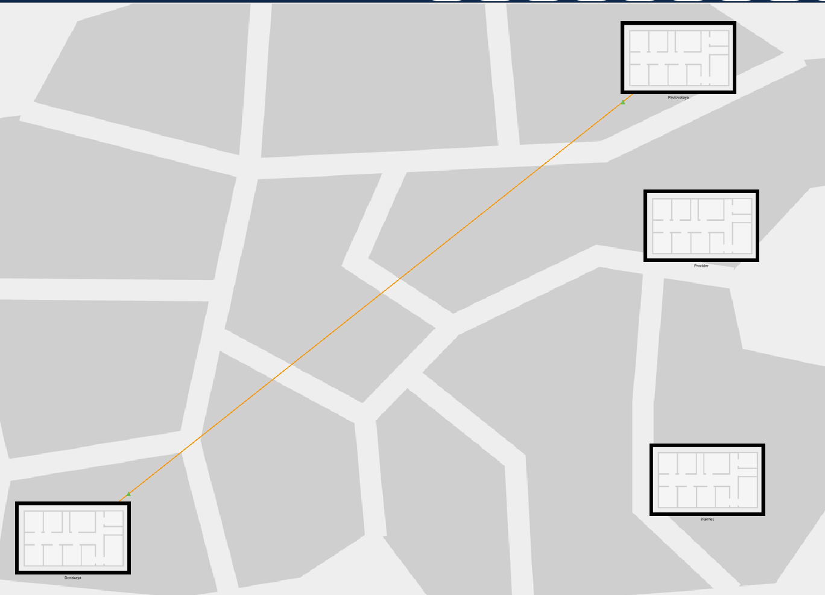

Рисунок 5. Добавление зданий в физической области.

6. Перенесла из сети «Донская» оборудование провайдера и модельной сети Интернета в соответствующие здания.

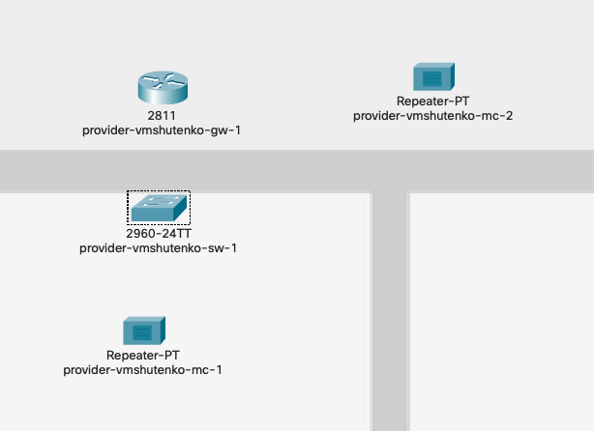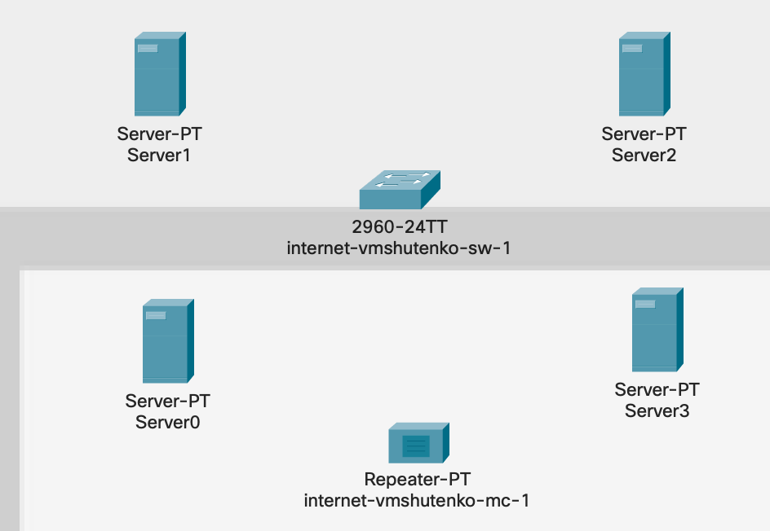

Рисунки 6-7 Перенос из сети «Донская» оборудование провайдера и модельной сети Интернета в соответствующие здания.

7. На медиаконвертерах заменила имеющиеся модули на PT-REPEATERNM-1FFE и PT-REPEATER-NM-1CFE для подключения витой пары по

технологии Fast Ethernet и оптоволокна соответственно.

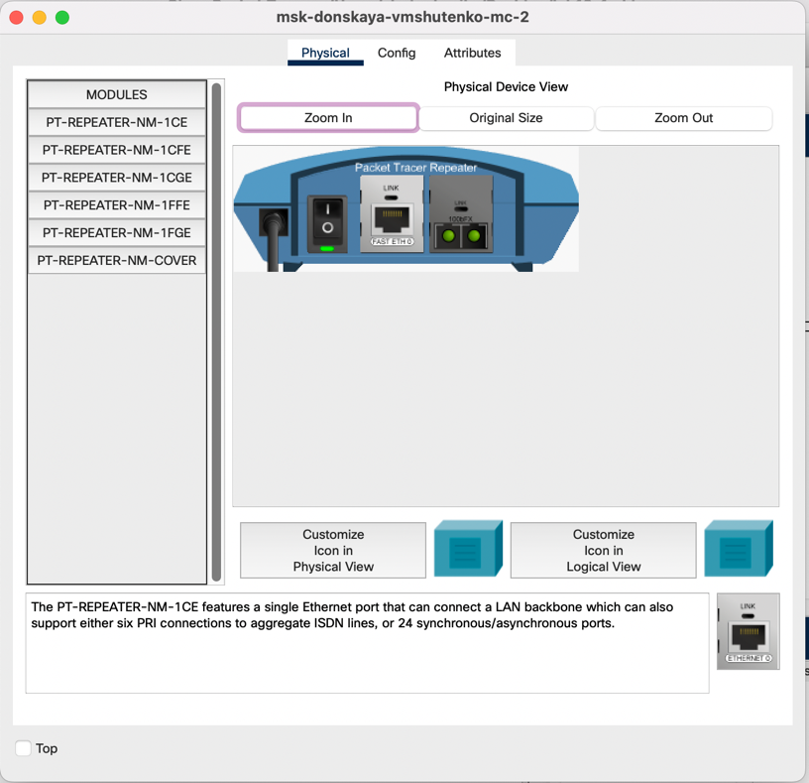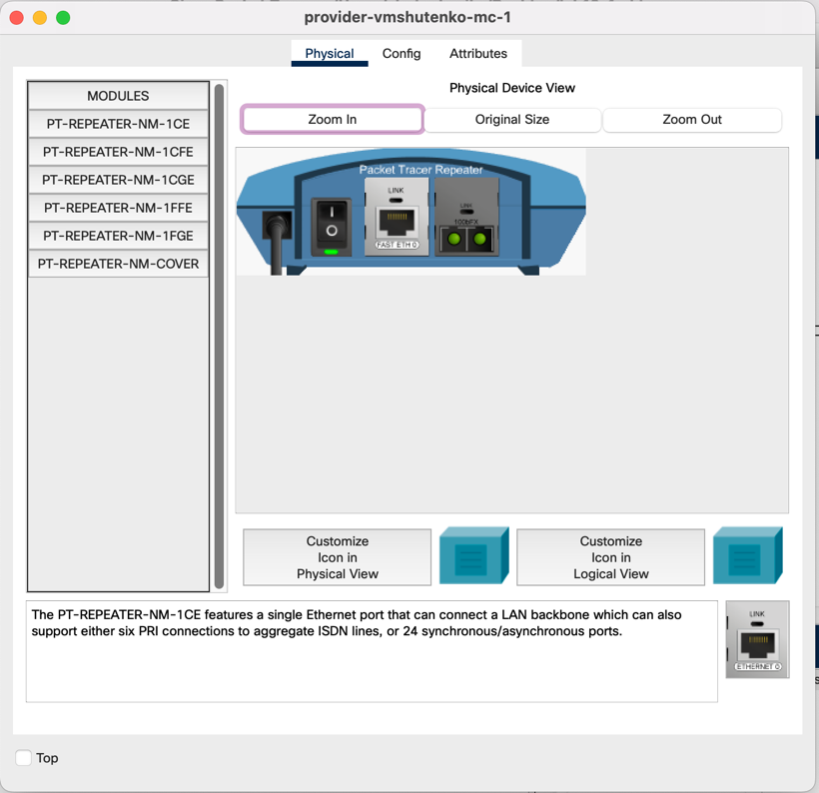

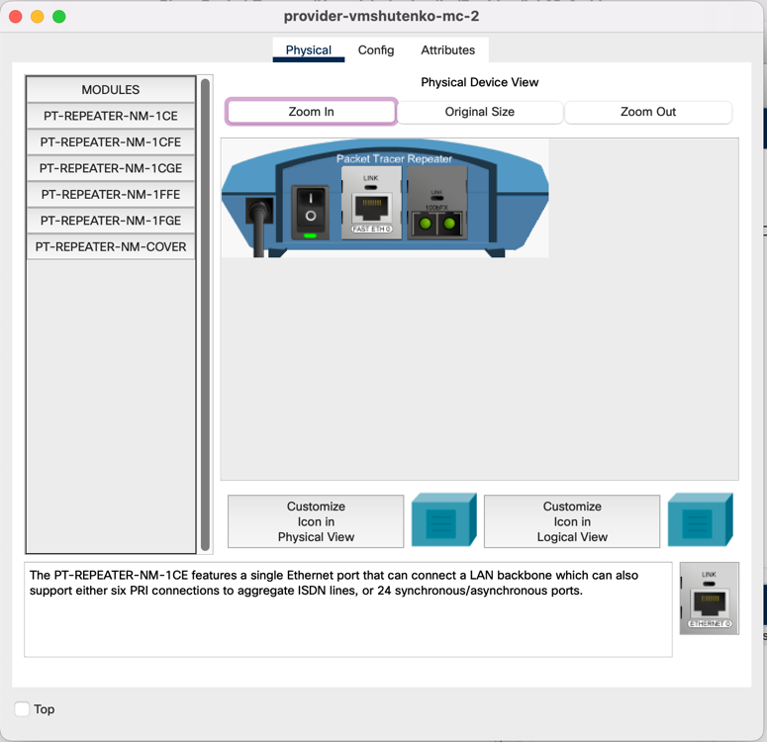

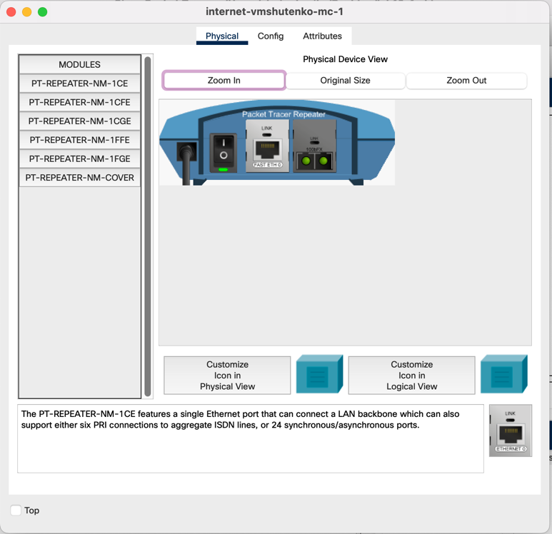

Рисунки 8-11. Замена на медиаконвертерах имеющиеся модули на PT-REPEATERNM-1FFE и PT-REPEATER-NM-1CFE для подключения витой пары по технологии Fast Ethernet и оптоволокна соответственно

8. Провела соединение объектов согласно скорректированной Вами схеме L1.

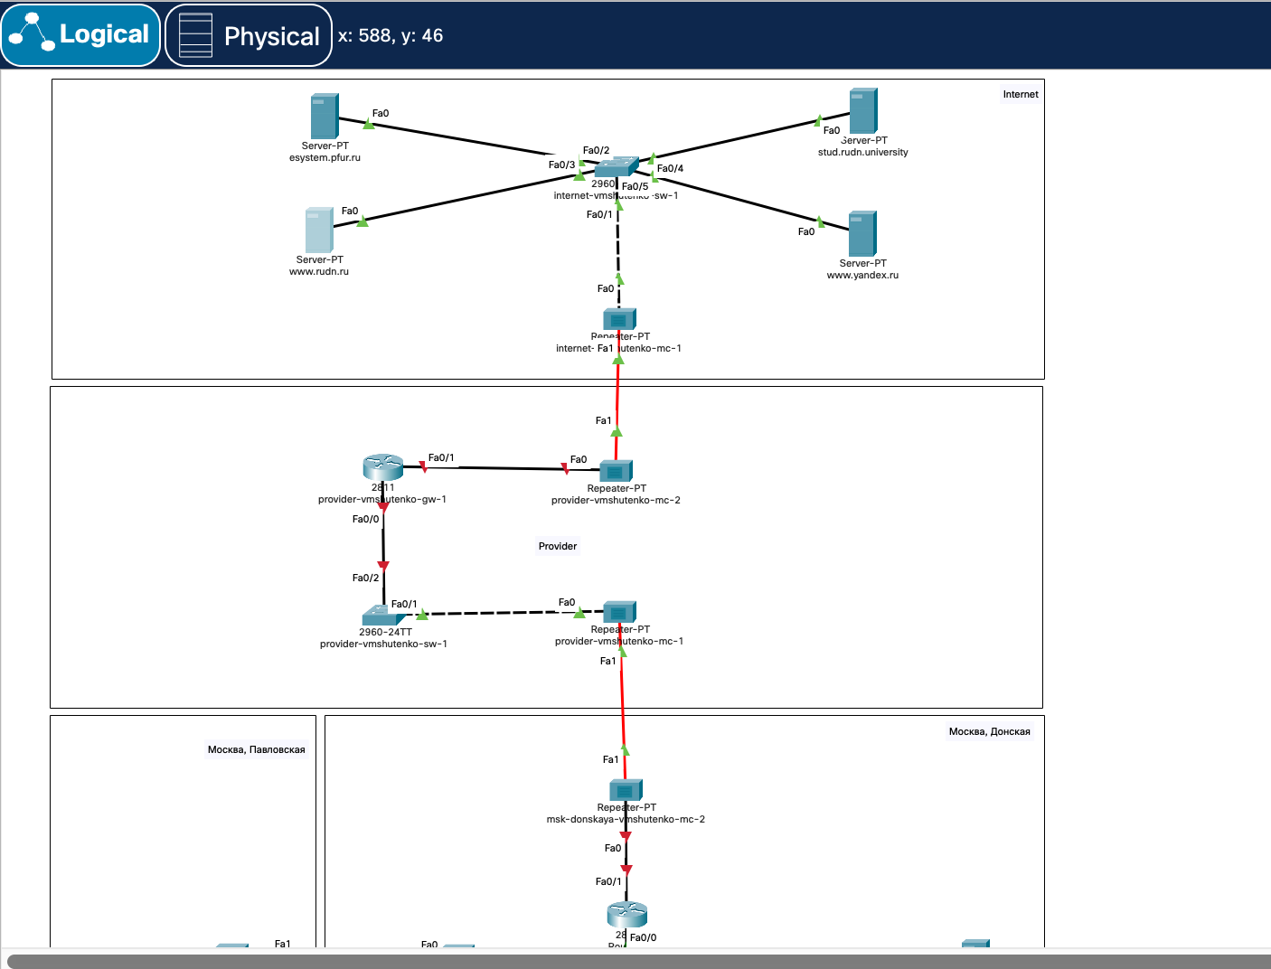

Рисунок 12. Схема сети с подключением всех объектов.

9. Прописала IP-адреса серверам.

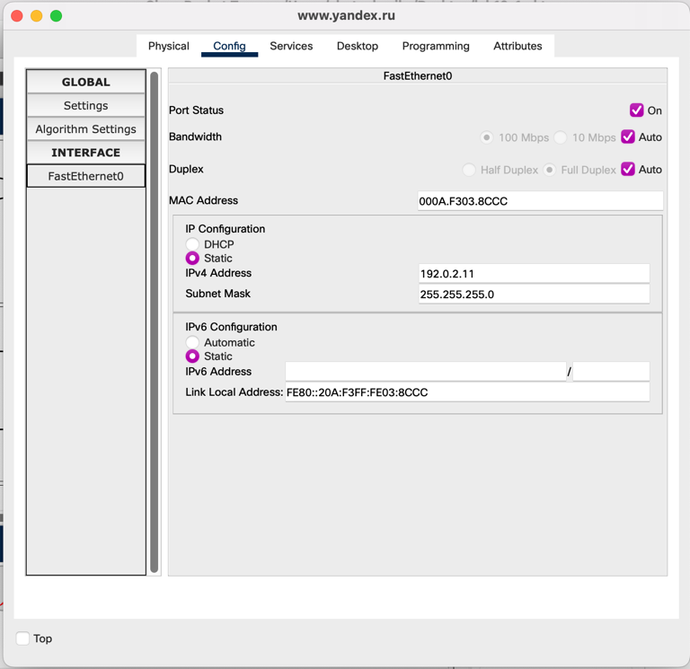

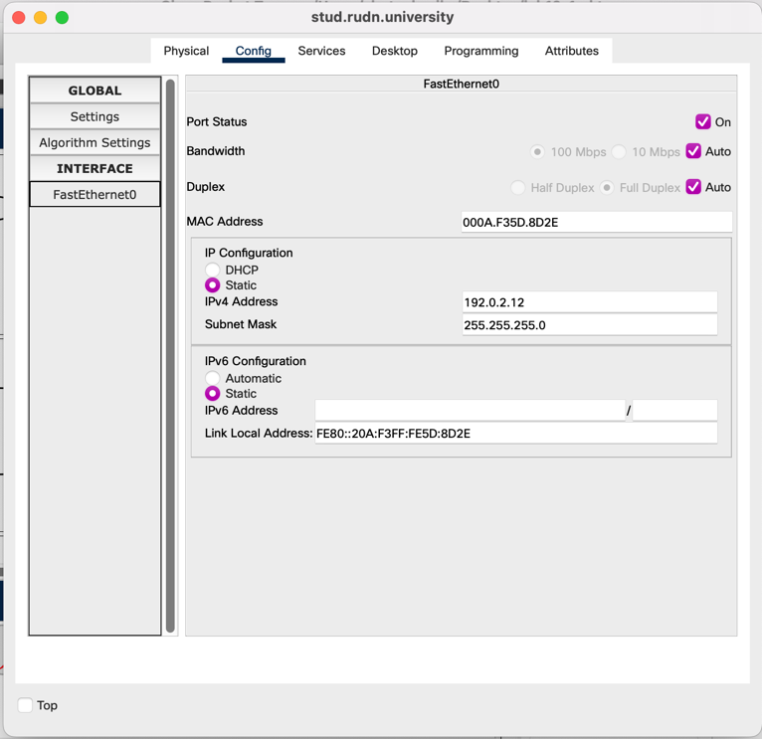

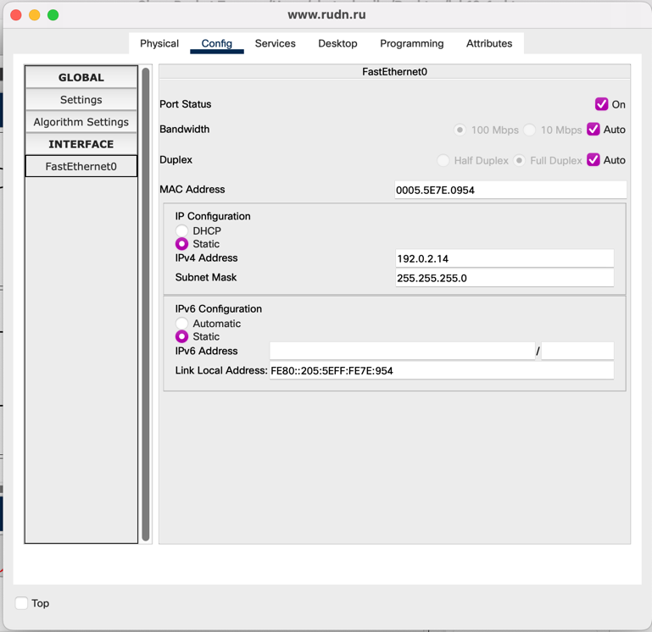

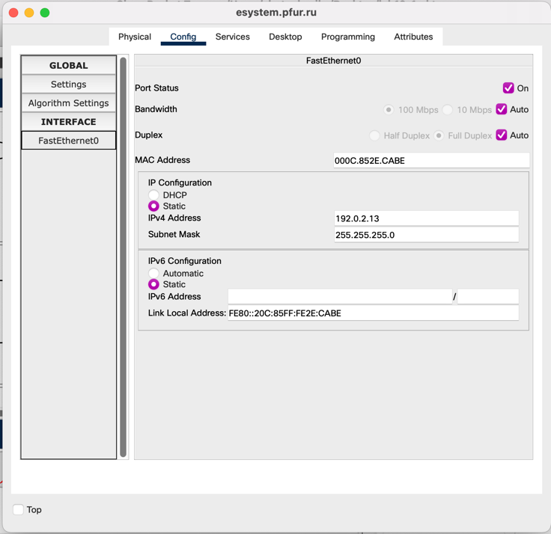

Рисунки 13-16. Задание IP-адреса сервисам.

10. Прописала сведения о серверах на DNS-сервере сети «Донская».

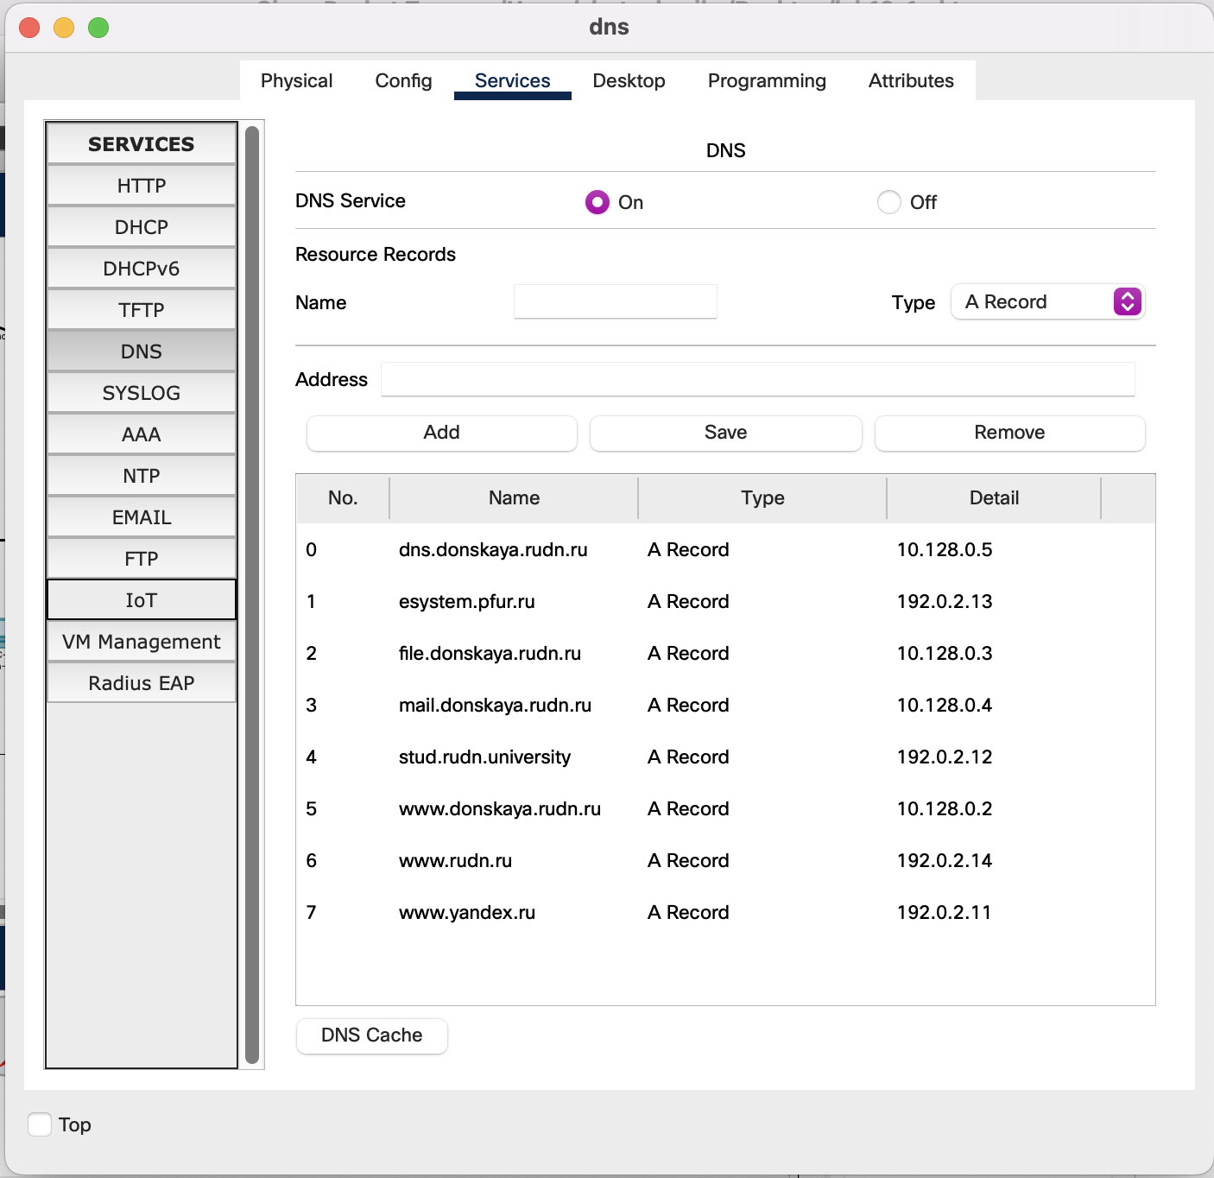

Рисунок 17. Сведения о серверах на DNS-сервере сети «Донская».

Контрольные вопросы

1. Что такое Network Address Translation (NAT)?

NAT (от англ. Network Address Translation — «преобразование сетевых адресов») — это механизм в сетях TCP/IP, позволяющий преобразовывать IP-адреса транзитных пакетов. Также имеет названия IP Masquerading, Network Masquerading и Native Address Translation.

NAT является технологией дающей возможность множеству устройств выходить в Интернет с использованием одного и тот же IP-адреас.

1. Как определить, находится ли узел сети за NAT?
2. Какое оборудование отвечает за преобразование адреса методом NAT?

Преобразование адреса методом NAT может производиться почти любым маршрутизирующим устройством — маршрутизатором, сервером доступа, межсетевым экраном.

1. В чём отличие статического, динамического и перегруженного NAT?

Статический: определенным хостам на постоянной основе выделяется адрес для связи с внешним миром. Динамический: IP адреса назначаются всем хостам на равной основе по запросу.

1. Охарактеризуйте типы NAT.

В частности, по способу сопоставления адресов, бывают такие типы трансляции NAT:

* Static NAT — статическая адресная трансляция. Предусматривает сопоставление между глобальными и локальными адресами «один к одному».
* Dynamic NAT — динамическая адресная трансляция. Сопоставление адресов осуществляется по принципу «многие ко многим».
* Port Address Translation (NAT Overload) — трансляция с использованием портов. Предусматривается многоадресное сопоставление.